Отчет о поездке в Москву в Летнюю Школу: «Гуманитаристика и креативная экономика» Шишмаревой Оли.
29 июня. Вылет из Иркутска в Москву в 8 утра по Иркутску, прилет в Москву в 9 утра по Москве – вот так увеличился мой день. Заселение в гостиницу началось с обеда, именно с этого момента началось наше интенсивное знакомство, которое переросло в прогулку по Москве, а именно в поиск Парка Победы.
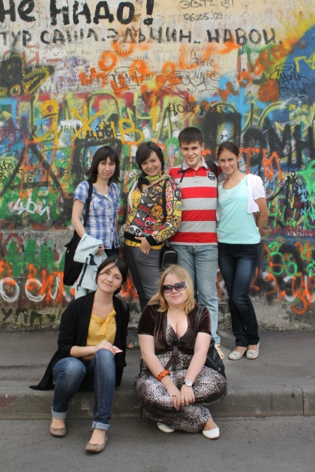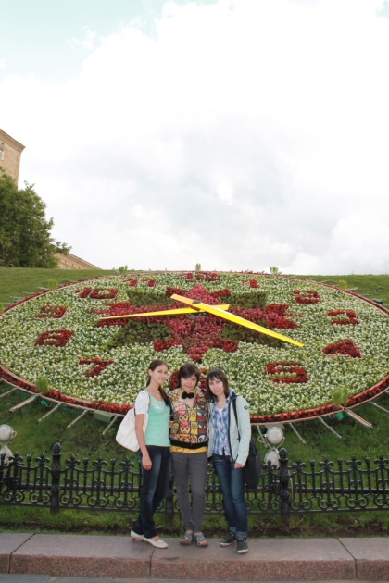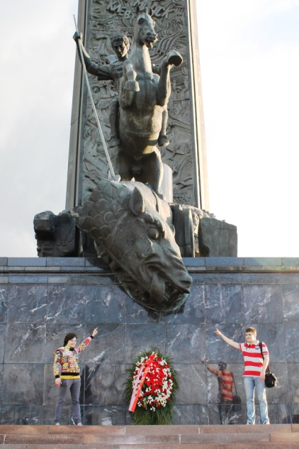
30 июня. Всё только начинается. А началось все со знакомства с лекторами, участниками и тренерами Летней Школы. Программу же открыла Эллен О’Хара (отдела развития, Кокпит Артс (Cockpit Arts), Великобритания), рассказав о творческих предпринимателях Великобритании. Продолжил ИО главы Факультета искусств и социальных наук Кингстонского Университета Марк Пенсон, прочитав удивительную лекцию о том, как с помощью методов визуализации можно решать социальные проблемы. Имея пищу для размышлений, мы с ребятами пошли ее «есть» на Красную Площадь.
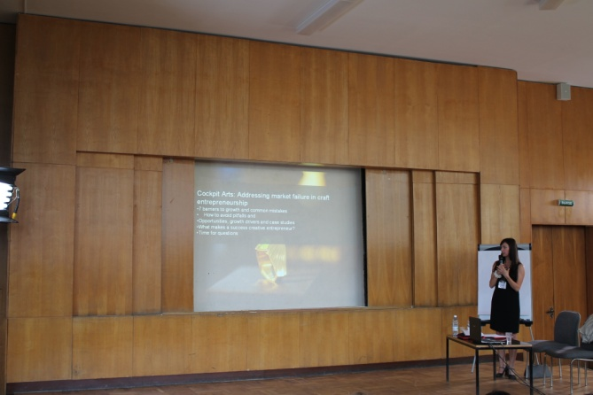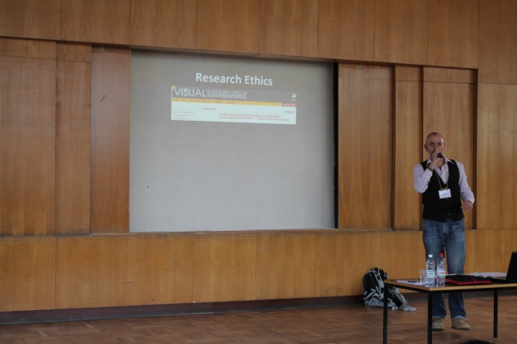
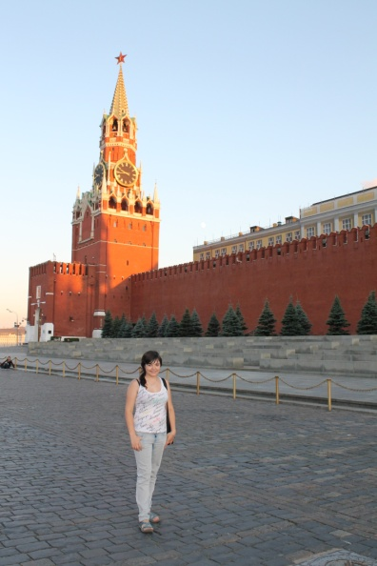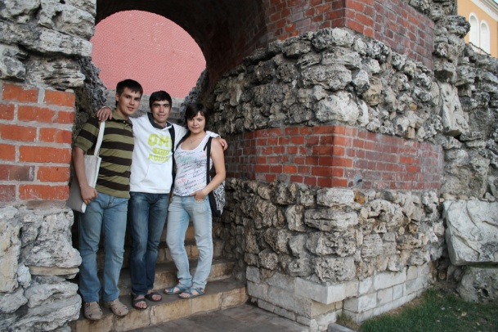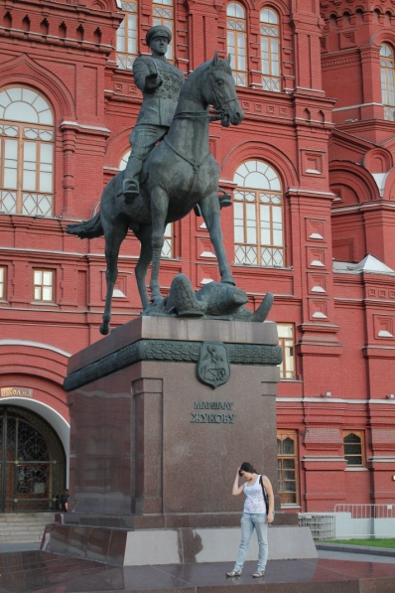
1 июля. Все, что связанно с Творческими площадками. Посещение Laboratoria Art and Science Space, обзорная экскурсия по Центру дизайна Artplay, и конечно, незабываемая выставка на ВИНЗАВОДЕ. Все эти места показывают, насколько важна визуализация и наглядное преподнесение информации. На этом день не закончился. Продолжение ждало нас в пансионате «Солнечная Поляна», а именно деловая игра «Пять». Что это? Как в нее играть? Смогу ли я? Такие вопросы были в моей голове. Но как только игра началась, я поняла, что уже приехала не зря, что игра совмещает в себе творческий, познавательный, коммуникационный элементы. То, что удача нам не улыбнулась, и мы не выиграли – не беда. У нас же еще 4 дня.
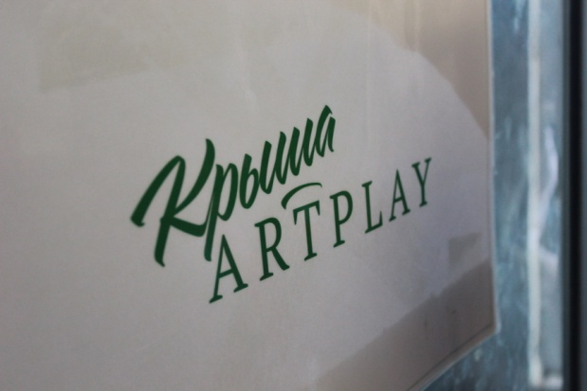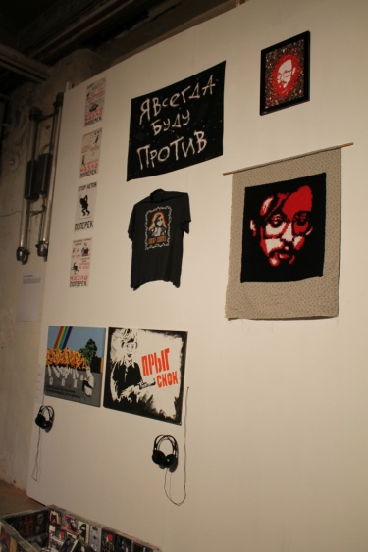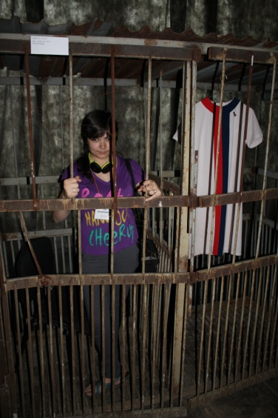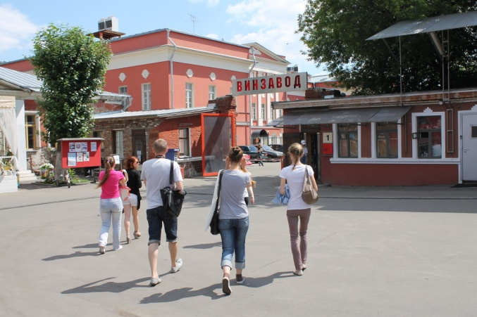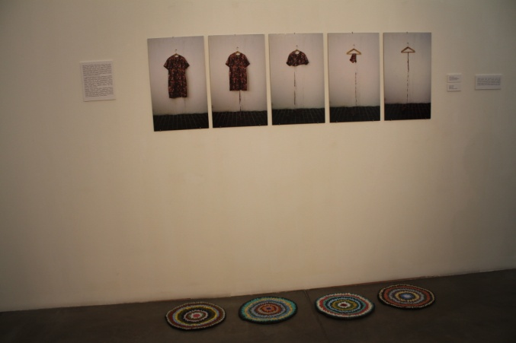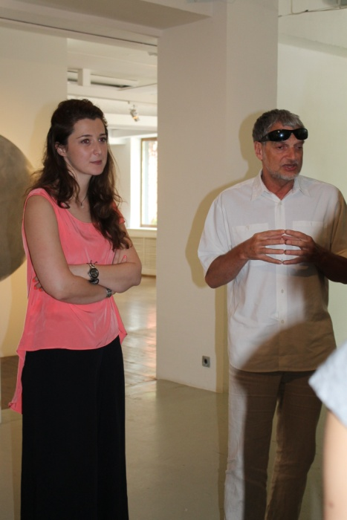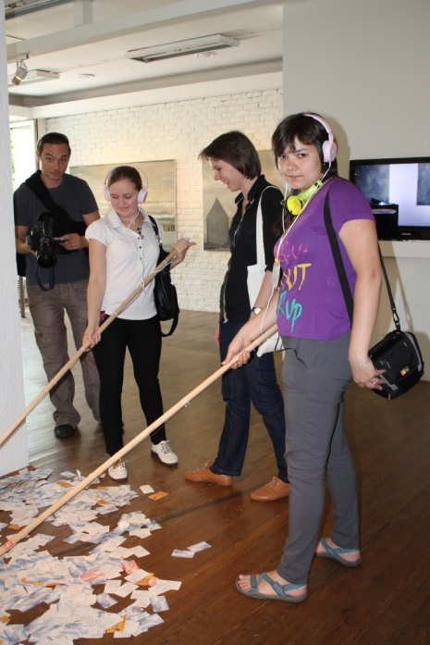
2 июля. Знания. Вот и состоялось открытие Летней Школы. Я с удовольствием послушала приветственное слово Аллы Сергеевской, а так же установочный доклад Елены Зеленцовой. И началось самое главное, для чего нас собрали – работа в группах. Группа под руководством модератора Екатерины Сачковой собралась сильная, междисциплинарная, с разными теоретическими знаниями и практическими навыками, что помогло нам быстро принимать решения в работе над проектом. Область проектирования была определена для нас достаточно широко, а именно «Университет и Образование». Плодотворно поработав, представили свое исследование на пленуме. Защищали его уже опытные участники школы Кирилл Никонов и Татьяна Рогович. Выслушав критику и намотав ее на ус, отправились на деловую игру «Четыре». Полные энтузиазмом и решительностью, мы выиграли по результатам трех этапов игры. (Хотелось бы отметить, что команды для проектной деятельности формировались организаторами, а команды для деловых игр - нами. В последней мы были в команде с Ларисой Леоненко, преподавателем факультета сервиса и рекламы ИГУ.)
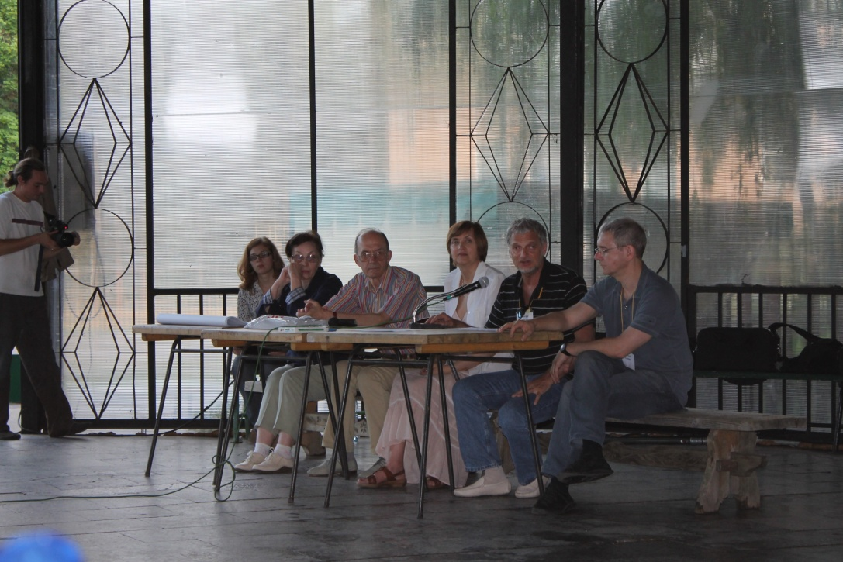
3 июля. Прагматика. Лекция креативного директора Publicis United Александра Алеексеева «Форма креативных практик» произвела на меня большое впечатление, потому как открыла для множество способов управления творческими проектами в бизнес-сфере. Так же она помогла нашей группе в дальнейшей работе над проектом. На пленуме защиту проводил Алексей Папулов. Выслушав еще больше критики от Елены Зеленцовой, мы поняли, что с каждым днем к нам относятся все строже и строже, но оно и к лучшему. Завершался день деловой игрой «Три», которую я ждала с нетерпеньем, поскольку считаю, что данный способ обучения является крайне эффективным и помогает разложить накопившиеся знания по полочкам. И снова Фортуна была на нашей стороне, победа второй раз подряд - маленький, личный успех каждого члена команды.
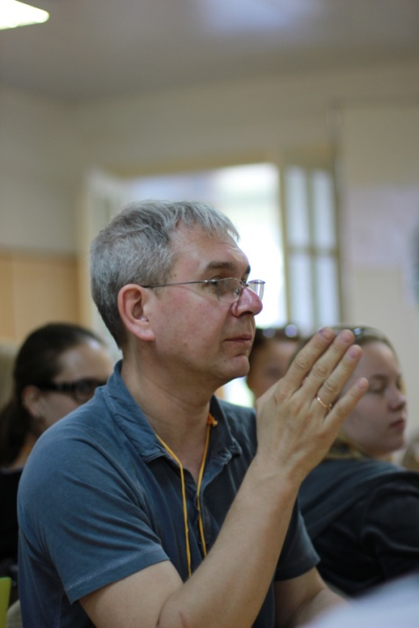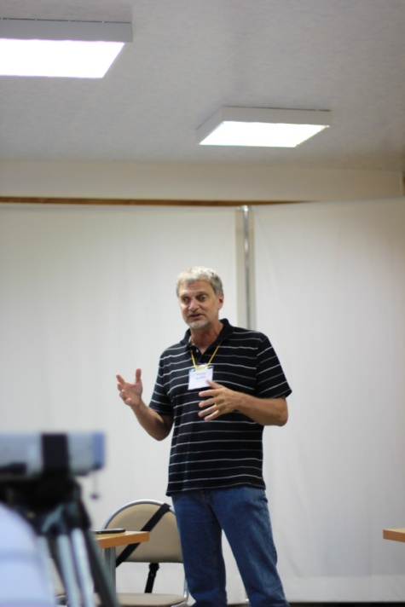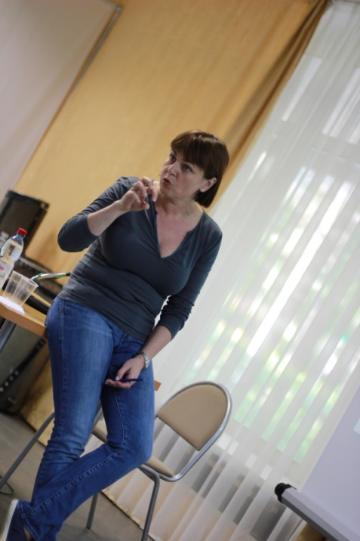
4 июля. Интерпретация. Лекция Константина Богданова «Риторика зрения и сценарий повседневности» представила перед нами визуализацию, как метод масштабирования истории и настоящего. Мастер-класс Георгия Никича, члена правления международной ассоциации искусствоведов, «Образ текста. Кураторы между профессиями» определили перед нами рамки, в которых должен развиваться наш групповой проект. На пленуме результаты нашей работы представляла Я совместно с Родионом Петровым. Ответив на вопросы, и приняв к сведенью слова экспертов, мы отправились на деловую игру «Два». Перед началом игры нас перемешали, видимо поняли, что наша команда очень слажена, а чувство победы должно посетить каждого. В результате, моя новая команда потерпела поражение, но урок из игры вынес каждый – главное в командной игре полное взаимопонимание и участие в обсуждение решения каждого члена команды.
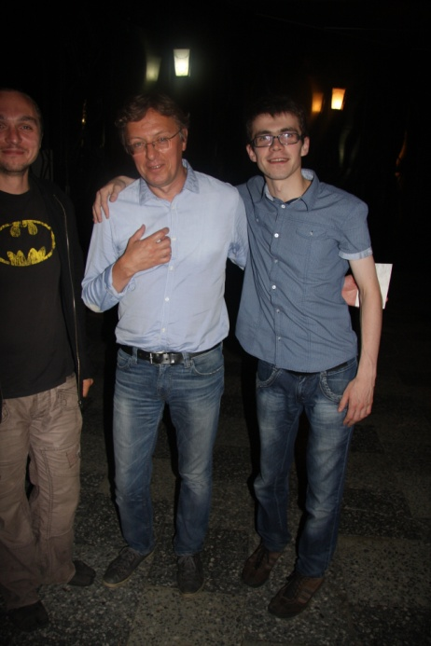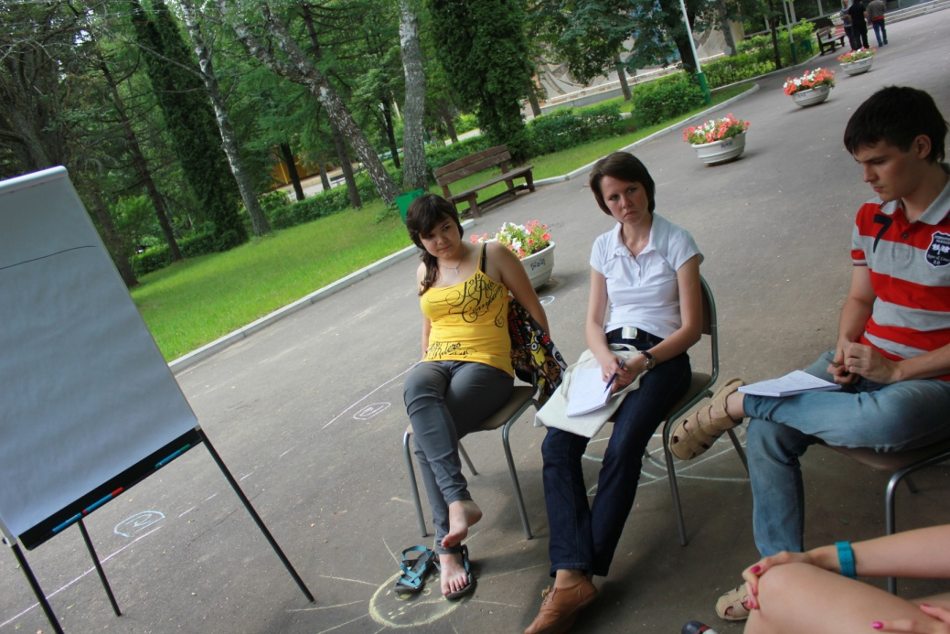
5 июля. Инструменты. Лекции Елены Мельвиль и Георгия Никича отражали в себе важность коммуникации в построении проекта. Главным же инструментом, по мнению каждого, является наш язык, и умелое его применения во всех областях. В групповой работе мы рассмотрели формы взаимодействия участников проекта, выявили направления взаимодействия и перевели все наши рассуждения в наглядную схему, которую на пленуме представляла Анастасия Абрамова. После интенсивной работе на пленуме мы отправились на последнюю деловую игру «Один». Я не знаю в чем была причина нашего поражения, может быть в понимание того, что больше таких игр не будет, может быть в том, что мы почувствовали себя всемогущими и от локальных проблем перешли к глобальным, а может быть просто в том, что не хватило понимания задания. Но опыт, полученный от участия в деловых играх, я считаю бесценным.
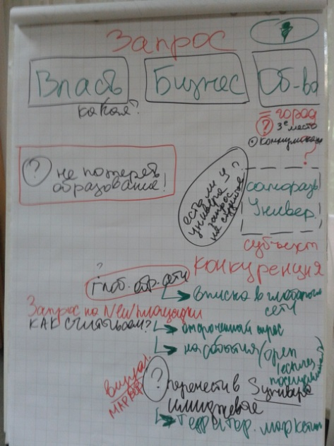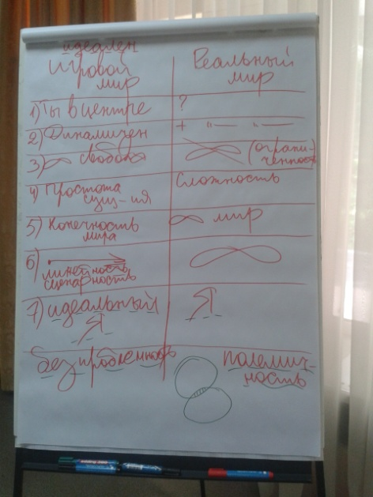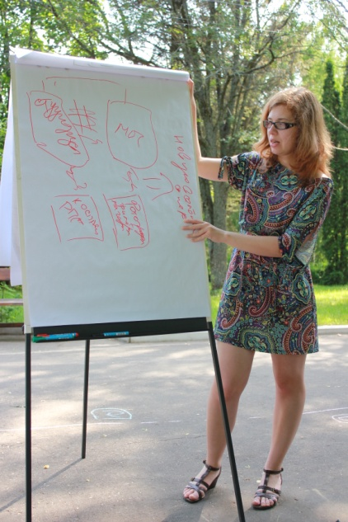
6 июля. Перспектива. Круглый стол, возглавляемый Сергеем Терентьевым, медиа-художником, и Георгием Никичем «Управление профессией: рациональное и интуитивное» открыл перед нами безграничность наших специальностей. Поэтому приложив все усилия в групповой работе, мы представили проект «Лаборатория «Game and Science»», задачей которой является разработка миров для компьютерных игр по средствам гуманитарных профессий. Получив указания по дальнейшей работе, мы решили работать над проектом дальше и реализовать его в жизни. Торжественный ужин, слова благодарности, вручение сертификатов – на такой приятной ноте закончилась программа Летней Школы.
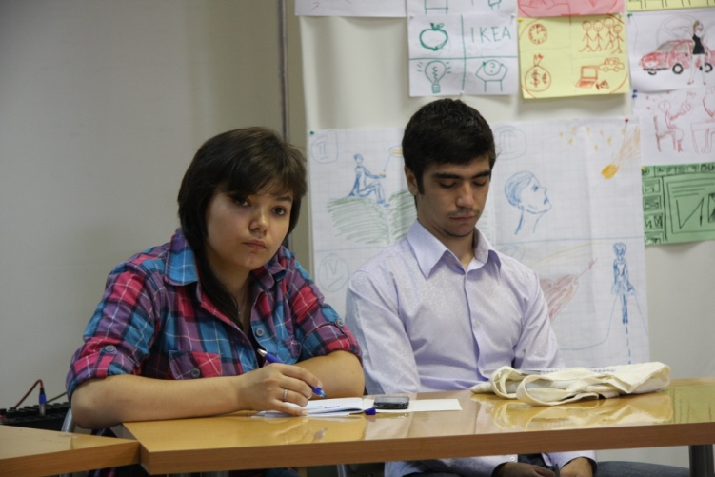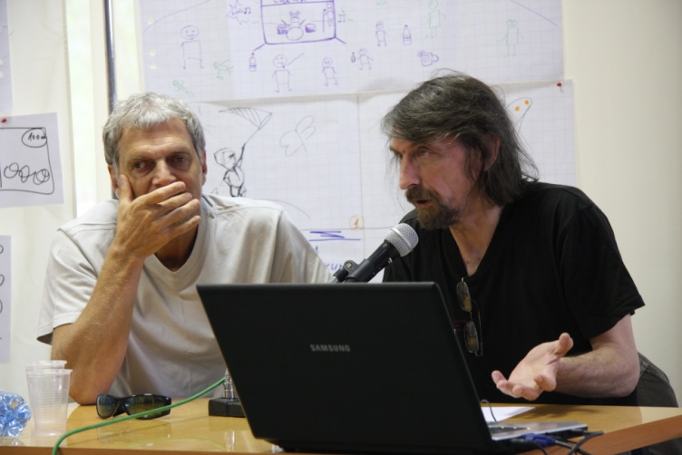
7 июля. Отъезд. Надеюсь, в следующем году я попаду сюда снова.
